Funzioni
Excel contiene una raccolta di funzioni predefinite per il calcolo e per la gestione dei figli di lavoro; queste consentono di effettuare la maggior parte delle operazioni senza dover digitare manualmente le formule equivalenti.
Una funzione è definita da una parola chiave, che consente di richiamarle, e richiede, per poter operare correttamente, che si rispetti una particolare sintassi. La sintassi è l’ordine e la forma nella quale vengono scritti gli argomenti, le parole chiave e altri delimitatori
- Le parole chiave indicano il nome della funzione
- Gli argomenti sono i valori richiesti dalla funzione (ci sono funzioni che non richiedono argomenti)
- I delimitatori sono dei simboli (parentesi, segni di punteggiatura, spazi) che separano gli argomenti e indicano al programma dove inizia e dove finisce la funzione
La forma tipica di una funzione è la seguente:

parola chiave (argomento1;argomento2)

Le parentesi indicano l’inizio e la fine dell’elenco degli argomenti.
I punti e virgola “;” separano gli argomenti tra loro
Gli argomenti sono in genere dei riferimenti a delle celle che contengono valori

Le funzioni possono essere inserite in modo diretto (conoscendone la sintassi) oppure in modo assistito.

Esaminiamo la funzione somma nei due sistemi

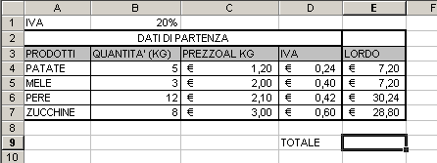 | Nella cella E8 vogliamo fare la somma del prezzo lordo dei prodotti.
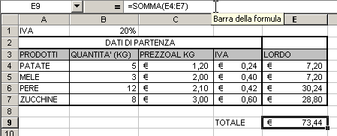 | Modo diretto  Sintassi SOMMA(INTERVALLO)  La funzione somma vuole un intervallo di celle (la prima e l’ultima) per poter fare il calcolo.  Un intervallo ci cella si definisce con i due punti “:”  Pertanto =SOMMA(E4:E7)  La formula andrà scritta nella barre delle formule
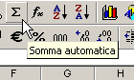  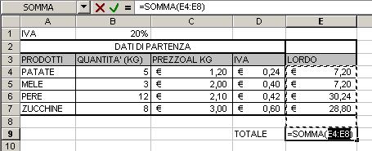 | Modo assistito 1  Solo per la somma è possibile utilizzare il simbolo della sommatoria; un volta ciccato mi viene proposta la formula e l’intervallo di celle superiori alla cella nella quale sto inserendo la formula
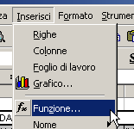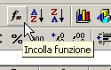  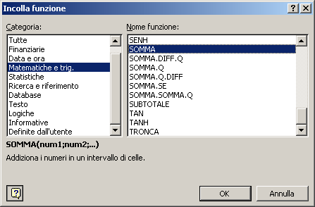  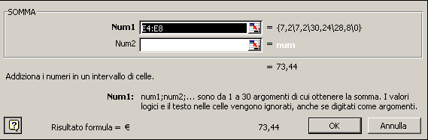 | Modo assistito 2 (per tutte le formule)  - Prima di tutto occorre posizionarsi nella cella nella quale sarà inserita la formula.  - Selezionare inserisci funzione  - compare una finestra nella quale è possibile selezionare la categoria e il nome della funzione; nel nostro caso MATEMATICHE e SOMMA  - Compare la finestra di definizione della formula e ci verrà proposto l’intervallo di celle interessate al calcolo  - se questa proposta è corretta clicchiamo su Ok  Se vogliamo modificare l’intervallo di celle clicchiamo sul tasto di modifica  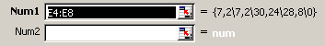  e scegliamo le celle che ci interessano

Alcune funzioni

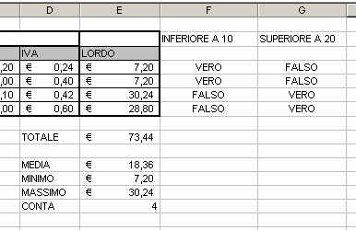 | Valore medio in un intervallo  =MEDIA(E4:E7)  Valore minimo in un intervallo  =MIN(E4:E7)  Valore massimo in un intervallo  =MAX(E4:E7)  conta in quante celle è presente un valore  =CONTA.NUMERI(E4:E7)  Nella cella F4 verifico se il valore presente nella cella E4 è inferiore a 10  =SE(E4<=10;VERO;FALSO)  se il valore nella cella E4 è minore o uguale a 10 allora inserisco vero altrimenti inserisco falso  I “;” punti e virgola sono separatori di riferimenti  Nella cella G4 verifico se il contenuto è maggiore o uguale a 20  =SE(E4>=20;VERO;FALSO)

Trovare, ordinare e filtrare dati

ordinare
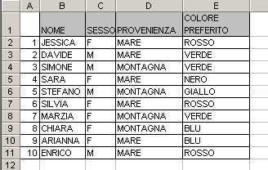 | Una volta creata questa tabella proviamo a riordinarla per nome:  - selezioniamo le righe che ci interessano tralasciando quella dell’intestazione  >> occorre selezionare tutte le righe altrimenti l’ordinamento verrà fatto solo sulla colonna scelta e non sulle altre
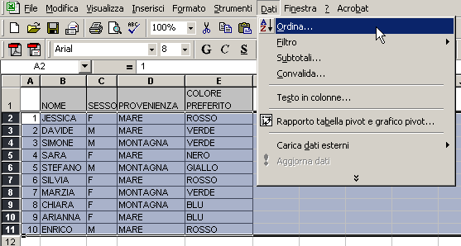 | - attiviamo la funzione ordina dal menu DATI ORDINA
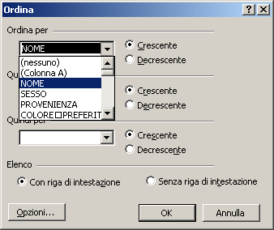  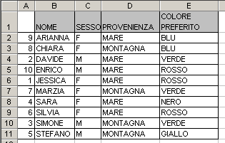 | - nella finestra ordina selezioniamo in ORDINA PER la voce NOME e diamo OK  - i dati verranno ordinati in base al nome
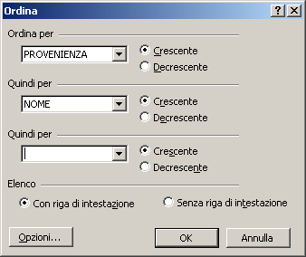 | Volendo ordinarli in prima istanza per PROVENIENZA e in seconda per NOME attiviamo più scelte

Trovare e sostituire
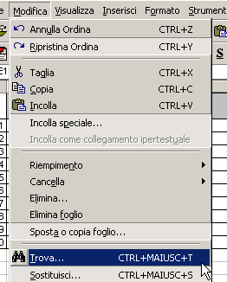  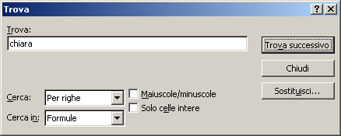 | Per trovate una parola selezionare nel menu MODIFICA > TROVA  Nella finestra TROVA inserire la parola da trovare e ciccare su trova successivo
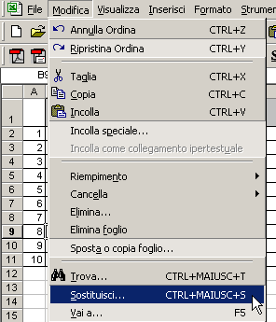  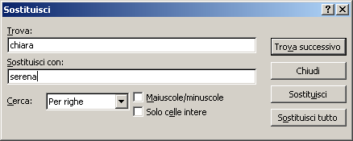 | Per sostituire una parola selezionare nel menu MODIFICA > SOSTITUISCI  Nella finestra SOSTITUISCI inserire la parola da trovare in TROVA e quella da sostituire in SOSTITUISCI CON e ciccare su trova successivo

Filtro
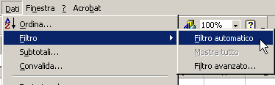 | Il filtro è uno strumento molto potente che ci permette di filtrare (selezionare) dati e lavorare solo con quelli o stampare solo i dati filtrati.  Per attivare il filtro selezioniamo la prima riga della tabella, poi menu DATI > FILTRO > FILTRO AUTOMATICO
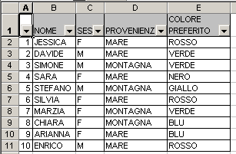 | Nella prima riga compariranno delle frecce  Ciccando su esse si aprirà un sotto menu dove potremo scegliere il filtro voluto
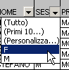  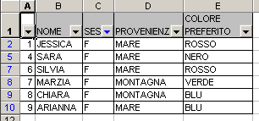  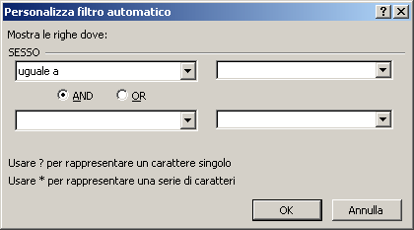  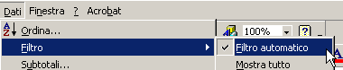 | Ad esempio: vogliamo visualizzare soltanto le femmine – selezioniamo F e guardiamo il risultato  Sono rimaste solo le femmine.  Gli altri dati non sono stati cancellati ma solo momentaneamente nascosti  Per riavere tutti i dati basterà attivare la voce tutto  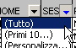  Tipi di filtro  Una volta fatto click su un bottone si può scegliere:  Tutto Vengono visualizzati tutti i record  Primi 10 Poco usato visualizza i primi 10 record  Personalizza Permette di scegliere i record in base a criteri personali  Valore Visualizzati i record in base al valore scelto  Vuote Seleziona i record che non contengono dati  Non vuote Seleziona i record che contengono dati  Personalizza  E' possibile personalizzare la ricerca dei record:  Le scelte possibili sono:  - uguale a  - diverso da  - è maggiore di  - è maggiore o uguale a  - è minore di  - è minore o uguale a  - inizia con  - non inizia con  - finisce con  - non termina con  - contiene  - non contiene  Nel database d'esempio se volessimo selezionare tutte le persone di provenienza mare potremmo utilizzate contiene MARE  La personalizzazione permette anche di utilizzare un secondo criterio.  · AND significa che anche il secondo criterio deve essere valido  · OR basta che uno dei due criteri sia valido.  per disattivare la funzione filtro basterà togliere lo spunto

